班级： 学号： 姓名：
实验九 R、L、C元件阻抗的频率特性的自主测定
自习与思考
- 测量R、L、C各个元件的阻抗角时，为什么要与它们串联一个阻值小的电阻？可否用一个小电感或大电容代替？为什么？
为了保护电路。不能代替，因为现实中电感与电容有内阻，可能产生过大的电流或电压。
- 如何用交流毫伏表测定电阻、感抗和容抗？它们的大小和频率有何关系？
阻抗等于电压除以电流，电阻与频率无关。感抗与频率是正比关系。容抗与频率是反比关系。
③ 什么是频率特性？RC串联电路构成的高通滤波器、低通滤波器的幅频特性有何特点？如何测量？
电路在不同频率的不同特性。低通滤波器的通带频率范围是零到F0。高通滤波器的通带频率范围是F0到无穷。
一、实验目的
自主测定R～f、X_{L}～f及Xc～ f特性曲线，归纳电阻、感抗、容抗与频率的关系；
自主测定RC、RL串联电路响应信号的相频特性，总结不同频率下阻抗角的变化情况；
通过测试RC串联电路不同输出响应信号的幅频特性建立对滤波的感性认识。
二、实验装置
（1） | 函数信号发生器 | 1台
（2） | 交流毫伏表 | 1台
（3） | 双踪示波器 | 1台
（4） | 动态电路元件箱 | 1个
三、实验内容
（1）如图4.4.2所示，给定R=1kΩ，C=1μF，L=10mH 和r=200Ω，自主设计实验线路连接方法，通过测量采样电阻r的电压U_{r}来计算阻抗元件电流。然后，调低频信号发生器、双踪示波器在所要求的工作状态下，通过电缆线将低频信号发生器输出的正弦信号接至电路图4.4.2中作为激励源U=3V，并保持不变。改变信号源的输出频率，从200Hz逐渐增至5kHz， 并使开关S分别接通R、L、C三个元件，用交流毫伏表分别测量元件电压U_{R}、U_{L}、U_{C} 、U_{r} ，计算各频率点的阻抗值。并将测试数据填入表4.4.1中。

表4.4.1 R、L、C元件阻抗幅频特性测试
频率f（kHz）  项 目 |  | 0.2 | 0.5 | 0.8 | 1 | 1.5 | 2 | 2.5 | 3 | 4 | 5
 | U_{R}（mV）  U_{r}（mV） |  | 2.57  0.51 |  | 2.57  0.51 |  | 2.57  0.51 |  | 2.57  0.51 |  | 2.57  0.51
R | I_{R}= U_{r} /r（mA） |  | 2.55 |  | 2.55 |  | 2.55 |  | 2.55 |  | 2.55
 | R=U_{R}/I_{R}（kΩ） |  | 1.008 |  | 1.008 |  | 1.008 |  | 1.008 |  | 1.008
 | U_{L}（mv）  U_{r}（mV） |  | 0.67  2.05 |  | 0.89  2.0 |  | 1.35  1.86 |  | 1.74  1.71 |  | 2.26  1.4
L | I_{L}= U_{r} /r（mA） |  | 10.25 |  | 10.0 |  | 9.3 |  | 8.55 |  | 7.00
 | X_{L}=U_{L}/I_{L}（kΩ） |  | 0.065 |  | 0.089 |  | 0.145 |  | 0.204 |  | 0.323
 | U_{C}（mv）  U_{r}（mV） |  | 3.2  0.2 |  | 3.18  0.43 |  | 3.05  0.8 |  | 2.85  1.12 |  | 2.46  1.61
C | I_{C}= U_{r} /r（mA） |  | 1 |  | 2.15 |  | 4.00 |  | 5.6 |  | 8.05
 | X_{C}=U_{C}/I_{C}（kΩ） |  | 3.2 |  | 1.48 |  | 0.763 |  | 0.509 |  | 0.306
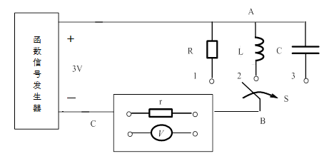
图4.4.2 R、L、C阻抗幅频特性测试电路

（2）给定R=1kΩ，C=0.1μF，L=10mH。按图4.4.3搭建RC和RL串联电路，激励仍采用低频信号发生器，改变信号源的输出频率，从200Hz逐渐增至20kHz，首先用图4.4.1的双踪示波器测量方法，记录T和Δt，测算出阻抗角；然后用相量公式法计算阻抗角，并将测试数据和计算结果填入表4.4.2中。
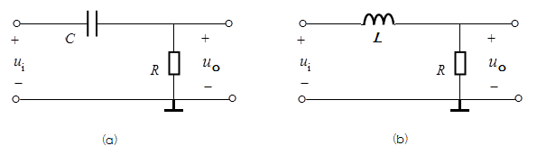
图4.4.3 （a）RC串联电路 (b)RL串联电路
表4.4.2 RC和RL串联电路阻抗角参数测试
频率（kHz）  被测参数 | R C串联 |  |  | R L串联
 | 0.2 | 2 | 20 | 0.2 | 2 | 20
周期T | 4.88 |  | 0.0492
相位差Δt | 1.09 |  | 0.0008
阻抗角测算值 | -80.41 |  | 5.85
R | 1000 |  | 1000
X_{L}
X_{C} | 7145 |  | 0.092
阻抗角计算值 | -82.03 |  | -5.26

四、实验报告要求
- 根据表4.4.1实验测试数据，在方格纸上绘制R、L、C三个元件的幅频特性曲线，并从中归纳特点与结论。
R阻值不随频率变化。 L的阻抗随频率的上升而增加。C的阻抗随频率的上升而减少。
- 根据表4.4.2实验测试数据，以频率为横坐标、阻抗角为纵坐标，在方格纸上用光滑的曲线连接测量点，分析RL和RC串联电路的阻抗角频率特性曲线，并归纳出结论。
随着频率的上升，阻抗角减小。
- 从表4.4.2中测试数据得到的阻抗角频率特性曲线来观察电压、电流的超前滞后关系及其相位差，判断此时的阻抗是感性负载，还是容性负载。
RC电路：容性

实验九成绩：____________

